**WoodLot**

**Gestione dati persistenti**

**Versione 1.0**

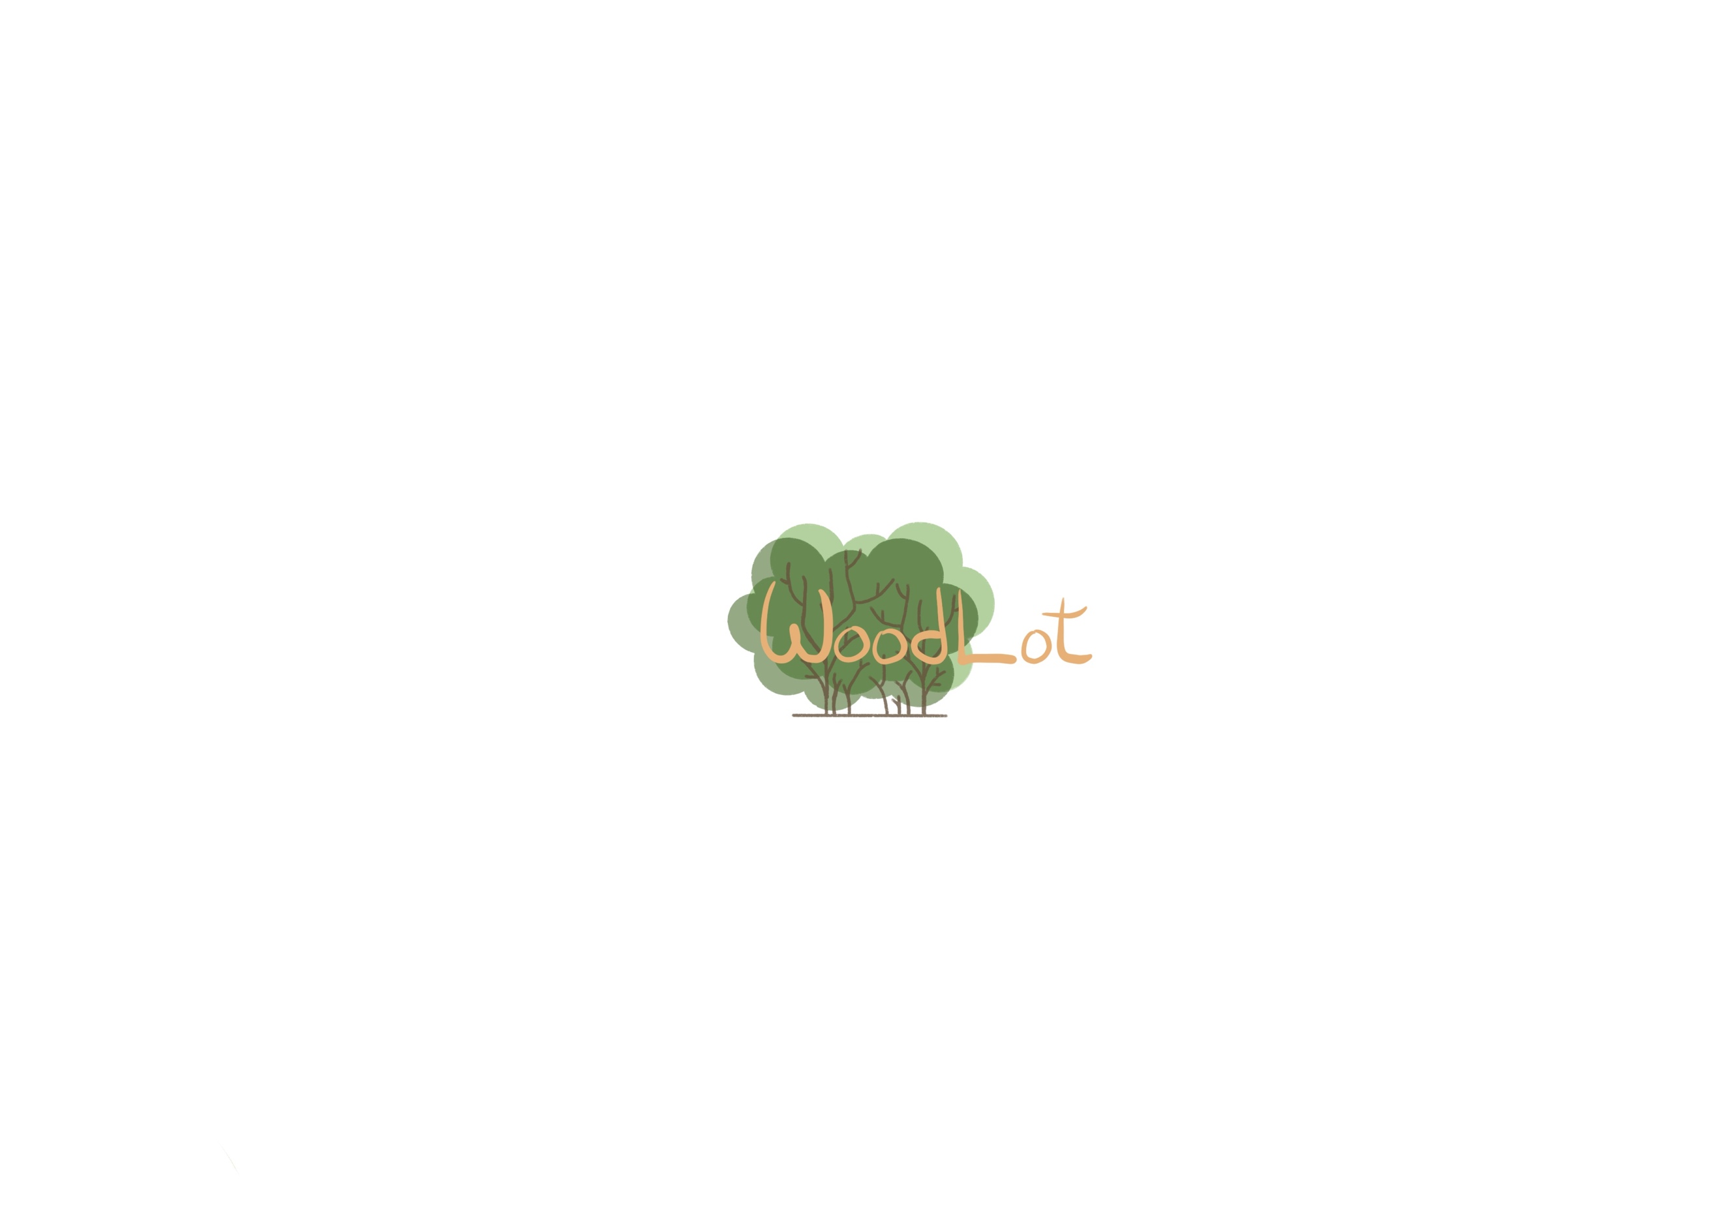

Data: 21/12/2022

|  |  |
| --- | --- |
| **Coordinatore del progetto:** | |
| **Nome e Cognome:** | **Matricola:** |
| Alessia Ture | 0512107758 |

|  |  |
| --- | --- |
| **Partecipanti:** | |
| **Nome e Cognome:** | **Matricola:** |
| Raffaella Spagnuolo | 0512107794 |
| Salvatore Di Sanza | 0512106066 |

|  |  |
| --- | --- |
| **Scritto da:** | Raffaella Spagnuolo |

|  |  |  |  |
| --- | --- | --- | --- |
| **Revisione History** | | | |
| **Data** | **Versione** | **Descrizione** | **Autore** |
| 30/11/2022 | 0.1 | Stesura tabelle dati persistenti | RS, AT |
| 21/12/2022 | 1.0 | Revisione Documento | RS |
|  |  |  |  |
|  |  |  |  |
|  |  |  |  |
|  |  |  |  |
|  |  |  |  |

Sommario

1. Gestione dati persistenti 4

**1.1** **Responsabile catalogo** 4

**1.2** **Contadino** 4

**1.3** **Utente** 4

**1.4** **Albero** 4

**1.5** **Ordine** 5

**1.6** **Prodotto Ordine** 5

**1.7** **Albero foresta** 5

**1.8** **Foresta** 6

**1.9** **Beneficio** 6

**1.10** **Categoria** 6

**1.11** **Uso locale** 6

**1.12** **Paese d’origine** 6

**1.13** **Usi locali albero** 6

**1.14** **Benefici Albero** 7

# Gestione dati persistenti

Nel RAD sono stati definiti gli oggetti con i quali il sistema lavorerà, si rimanda a tale documento per maggiori dettagli.

Il sistema gestisce la memorizzazione di dati persistenti tramite l’utilizzo di un database relazionale per consentire un accesso veloce e sicuro ai dati ed un ampio spazio di archiviazione.

**Di seguito vediamo la descrizione delle entità persistenti:**

## **Responsabile catalogo**

|  |  |  |  |
| --- | --- | --- | --- |
| Attributo | Tipo | Vincolo | Key |
| ID | INT | NOT NULL, AUTOINCREMENT | PRIMARY KEY |
| E-mail | Varchar(30) | NOT NULL |  |
| Password | Varchar(20) | NOT NULL |  |

## **Contadino**

|  |  |  |  |
| --- | --- | --- | --- |
| Attributo | Tipo | Vincolo | Key |
| ID | INT | NOT NULL, AUTOINCREMENT | PRIMARY KEY |
| E-mail | Varchar(30) | NOT NULL |  |
| Password | Varchar(20) | NOT NULL |  |
| Nome | Varchar(20) | NOT NULL |  |
| Cognome | Varchar(20) | NOT NULL |  |
| Data di nascita | DATE | NOT NULL |  |
| Coordinate geografiche | Varchar(20) | NOT NULL |  |

## **Utente**

|  |  |  |  |
| --- | --- | --- | --- |
| Attributo | Tipo | Vincolo | Key |
| ID | INT | NOT NULL, AUTOINCREMENT | PRIMARY KEY |
| E-mail | Varchar(30) | NOT NULL |  |
| Password | Varchar(20) | NOT NULL |  |
| Nome | Varchar(20) | NOT NULL |  |
| Cognome | Varchar(20) | NOT NULL |  |
| Data di nascita | DATE | NOT NULL |  |

## **Albero**

|  |  |  |  |
| --- | --- | --- | --- |
| Attributo | Tipo | Vincolo | Key |
| Nome | Varchar(30) | NOT NULL | Primary Key |
| Specie scientifica | Varchar(50) | NOT NULL |  |
| Descrizione breve | Varchar(100) | NOT NULL |  |
| Descrizione | Text | NOT NULL |  |
| Prezzo | Decimal (6,2) | NOT NULL |  |
| CO2 assorbita | INT | NOT NULL |  |
| Salvaguardia | INT | NOT NULL |  |
| Categoria | Varchar(20) | NOT NULL | Foreign key reference to categoria (nome) |
| Paese d’origine | Varchar(20) | NOT NULL | Foreign key reference to Paese d’origine (nome) |

## **Ordine**

|  |  |  |  |
| --- | --- | --- | --- |
| Attributo | Tipo | Vincolo | Key |
| ID | INT | NOT NULL, AUTOINCREMENT | Primary Key |
| Data ordine | DATE | NOT NULL |  |
| Prezzo totale | Decimal (6,2) | NOT NULL |  |

Prezzo totale attributo calcolato

## **Prodotto Ordine**

|  |  |  |  |
| --- | --- | --- | --- |
| Attributo | Tipo | Vincolo | Key |
| Codice | INT | NOT NULL, AUTOINCREMENT | Primary key |
| Quantità | INT | NOT NULL |  |
| Prezzo Unitario | DECIMAL (6,2) | NOT NULL |  |
| Destinatario regalo | Varchar(20) | NOT NULL |  |
| Stato | ENUM | NOT NULL |  |
| Data assegnazione | DATE |  |  |
| Ordine | INT | NOT NULL, AUTOINCREMENT | Foreign key reference to ordine (id) |
| Contadino | INT | NOT NULL, AUTOINCREMENT | Foreign key reference to contadino (id) |

Stato enum: non assegnato, seme, germoglio, piantato, bocciolo, fiore, frutto, dormienza, senescenza.

## **Albero foresta**

|  |  |  |  |
| --- | --- | --- | --- |
| Attributo | Tipo | Vincolo | Key |
| Prodotto ordine | INT | NOT NULL, AUTOINCREMENT | Foreign key reference to prodotto ordine (codice) |
| Foresta | Varchar(20) | NOT NULL | Foreign key reference to foresta (nome) |

Primary key (prodotto ordine, foresta)

## **Foresta**

|  |  |  |  |
| --- | --- | --- | --- |
| Attributo | Tipo | Vincolo | Key |
| Nome | Varchar(20) | NOT NULL | Primary key |
| Tipologia | ENUM | NOT NULL |  |
| Utente | INT | NOT NULL, AUTOINCREMENT | Foreign key reference to utente (id) |

UNIQUE (Nome, Utente)

Tipologia enum: pubblica privata

## **Beneficio**

|  |  |  |  |
| --- | --- | --- | --- |
| Attributo | Tipo | Vincolo | Key |
| Nome | Varchar(20) | NOT NULL | Primary key |
| Descrizione | Text | NOT NULL |  |

## **Categoria**

|  |  |  |  |
| --- | --- | --- | --- |
| Attributo | Tipo | Vincolo | Key |
| Nome | Varchar(20) | NOT NULL | Primary key |
| Descrizione | Text | NOT NULL |  |

## **Uso locale**

|  |  |  |  |
| --- | --- | --- | --- |
| Attributo | Tipo | Vincolo | Key |
| Nome | Varchar(20) | NOT NULL | Primary key |
| Descrizione | Text | NOT NULL |  |

## **Paese d’origine**

|  |  |  |  |
| --- | --- | --- | --- |
| Attributo | Tipo | Vincolo | Key |
| Nome | Varchar(20) | NOT NULL | Primary key |
| Descrizione | Text | NOT NULL |  |

## **Usi locali albero**

|  |  |  |  |
| --- | --- | --- | --- |
| Attributo | Tipo | Vincolo | Key |
| Uso locale | Varchar(20) | NOT NULL | Foreign key reference to uso locale (nome) |
| Albero | Varchar(30) | NOT NULL | Foreign key reference to albero (nome) |

Primary key (albero, uso locale)

## **Benefici Albero**

|  |  |  |  |
| --- | --- | --- | --- |
| Attributo | Tipo | Vincolo | Key |
| Beneficio | Varchar(20) | NOT NULL | Foreign key reference to beneficio (nome) |
| Albero | Varchar(30) | NOT NULL | Foreign key reference to albero (nome) |
| Valore | INT | CHECK (1<= Valore >=10) |  |

Primary key (albero, beneficio)